Технологическая карта урока математики
Учитель: Каштанова И.Г. (УМК «Начальная школа XXI века»,
автор учебника: В.Н. Рудницкая)
Тема раздела: «Сложение и вычитание трехзначных чисел»
№ п/п |  | Параметр | Описание
 | Учебный предмет, класс |  | Математика, 3 класс
 | Тема урока |  | Сложение и вычитание трехзначных чисел.
 | Тип урока |  | Урок комплексного применения знаний и умений (закрепления)
 | Цель урока |  | Повторить и закрепить навыки сложения и вычитания трехзначных чисел.
 | Ожидаемый учебный результат |  | Предметные результаты | Универсальные учебные действия
 |  |  | Создать условия для овладения навыками сложения и вычитания трехзначных чисел.  Создать условия для совершенствования вычислительных навыков сложения и вычитания в пределах 1000, умения решать задачи.  Содействовать развитию умения делить целое на части. (геометрические фигуры) | Коммуникативные: планирование учебного сотрудничества с учителем и сверстниками, умение выражать свои мысли.  Познавательные: поиск и выделение необходимой информации, умение строить речев. высказывание.  Логические: анализ, синтез.  Регулятивные: прогнозирование, целеполагание.
 | Оборудование и материалы |  | Для педагога | Для учащихся
 |  |  | компьютер, мультимедийный проектор, медали для награждения | тетрадь, карточки для самостоятельной работы, карточки для рефлексии

Основные этапы и виды деятельности

Этап урока | Цель - результат | Деятельность учителя | Деятельность ученика | Примечание
I.Оргмомент.  Мотивация | активизация учащихся | 1.– Быстренько проверь, дружок,  – Ты готов начать урок?  – Всё ль на месте,  – Всё ль в порядке,  – Ручка, книжка и тетрадки?  – Вы знаете, что сейчас у нас в школе проходит математическая неделя. Сегодня мы определим лучшего математика в нашем классе, тот кто заработает больше баллов на уроке, получит медаль «Лучший математик». Баллы будут суммироваться в конце урока.  2. Запись числа в тетрадях. (Какое сегодня число, день недели?) | Эмоциональный настрой на работу, интеллектуальная разминка | Слайд 1, 2  Слайд 3
II. Воспроизведение и коррекция опорных знаний учащихся. Актуализация знаний | создание условий для определения темы, | Устный счёт.  1.“ Зарядка для ума ”. 1 балл каждый вопрос.  - Прочтите записанные числа.  721, 54, 13, 145, 356, 4, 975, 610.  - Назовите их в порядке возрастания.  (4, 13, 54, 145, 356, 610, 721, 975.)  -Какое задание могу предложить с этими числами?  - Разделите числа на группы, объясните свой выбор групп. (однозначные, двузначные, трехзначные)  - Какие числа называются однозначными? Двузначными? Трехзначными?  2. - Запишите число, в котором 1 сотня 2 десятка и 3 единицы (123), 2 сотни и 4 десятка (240), 3 сотни 5 десятков и 7 единиц (357).  - Представьте их в виде суммы разрядных слагаемых:  123=100+20+3  240=200+40  357=300+50+7  2) Решите цепочку примеров  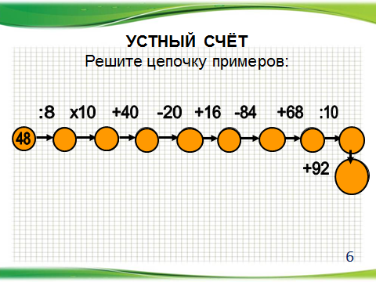  3)Решите задачу.  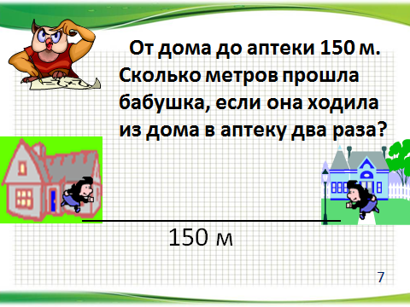  (Ответ 300 метров)  -Чему вы научились на последних уроках математики? (Действиям с трёхзначными числами)  -Как вы думаете, какая тема нашего урока? (Сложение и вычитание трёхзначных чисел) | Осознание возникшей ситуации.  Учащиеся работают в тетрадях  Учащиеся по цепочке называют ответы.  6, 60, 100, 80, 96, 12, 80, 8, 100 | Слайд 4  Слайд 5  Слайд 6  Слайд 7  Слайд 8
III. Постановка цели и задач урока | формулиро-  вания цели и учебных задач урока | Введение в тему  - Сегодня мы продолжим путешествие по стране трёхзначных чисел.  - Что вы умеете делать с трёхзначными числами?  ( Читать, записывать, представлять в виде суммы разрядных слагаемых, сравнивать, выполнять устные приёмы сложения и вычитания)  - Можете ли вы назвать себя знатоками трёхзначных чисел? (Нет)  - Итак, чтобы узнать это, нужно проверить и…  ( Повторить необходимые знания)  - Назовите алгоритм сложения и вычитания трёхзначных чисел | Постановка цели деятельности по отношению к познанию объекта
IV.Первичное закрепление знаний  V. Творческое применение  знаний  VI. Информация  о домашнем задании  VII.Рефлексия учебной деятельности | Закрепление полученных знаний  развивать умения переносить знания в новые ситуации  обобщение, углубление уже известного материала  развитие навыков самоанализа | 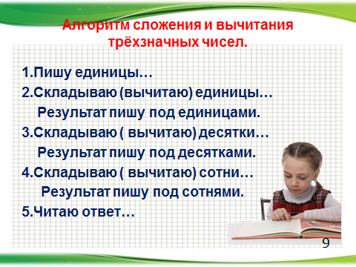  Физкультминутка  Закрепление умения выполнять вычитание в столбик.  Каждый сам решит, сколько баллов ему необходимо, 1 вариант – 3б, 2 вариант -4 б, 3 вариант -5 баллов  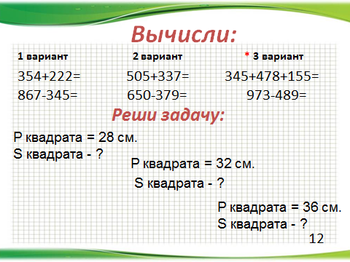  Работа над задачей.  - Предлагаю вам поработать в группах.  Назовите правила работы в группе  Обсудите и решите какую задачу вы выберете для решения  1задача на 3 балла, 2 задача - 4 балла и 3задача на 5 баллов. Задачи должны быть разные.  Запишите в тетрадях краткую запись и решите, представитель от каждой группы группы запишет решение на доске.  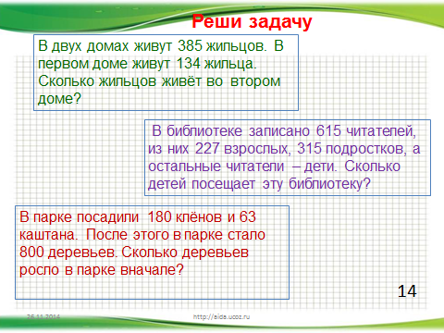  Вспомним о геометрических фигурах.  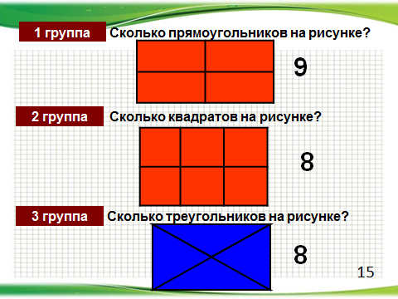  Домашнее задание  - Повторить таблицу умножения, подготовиться к контрольной работе  - Урок подходит к концу.  -Какие задачи мы ставили в начале урока.  - Сегодня на уроке активными были все, по результатам урока  -Медаль «Лучший математик» получает …  - Медаль «За дружбу с цифрами» получает…  (учитель выделяет особо активных детей, оценивает их участие)  -А теперь оцените наш совместный труд.  -Если вы довольны своей работой, просигнальте зеленым цветом;  а если что-то не поняли или немного ленились - красным сигналом. | Учащиеся, выполняют движения руками  Личное решение образовательной ситуации каждым учеником.  .  Ответы детей: работать сообща, уважать и слушать мнение товарищей  Демонстрация своих образовательных умений  Применение на практике полученных ранее знаний  .  Самооценка овладения главной идеей содержания учебного материала. | Слайд 9  Слайд 10  Слайд 11, 12  Слайд 13  Слайд 14  Слайд 15  Слайд 16  Слайд 17, 18

